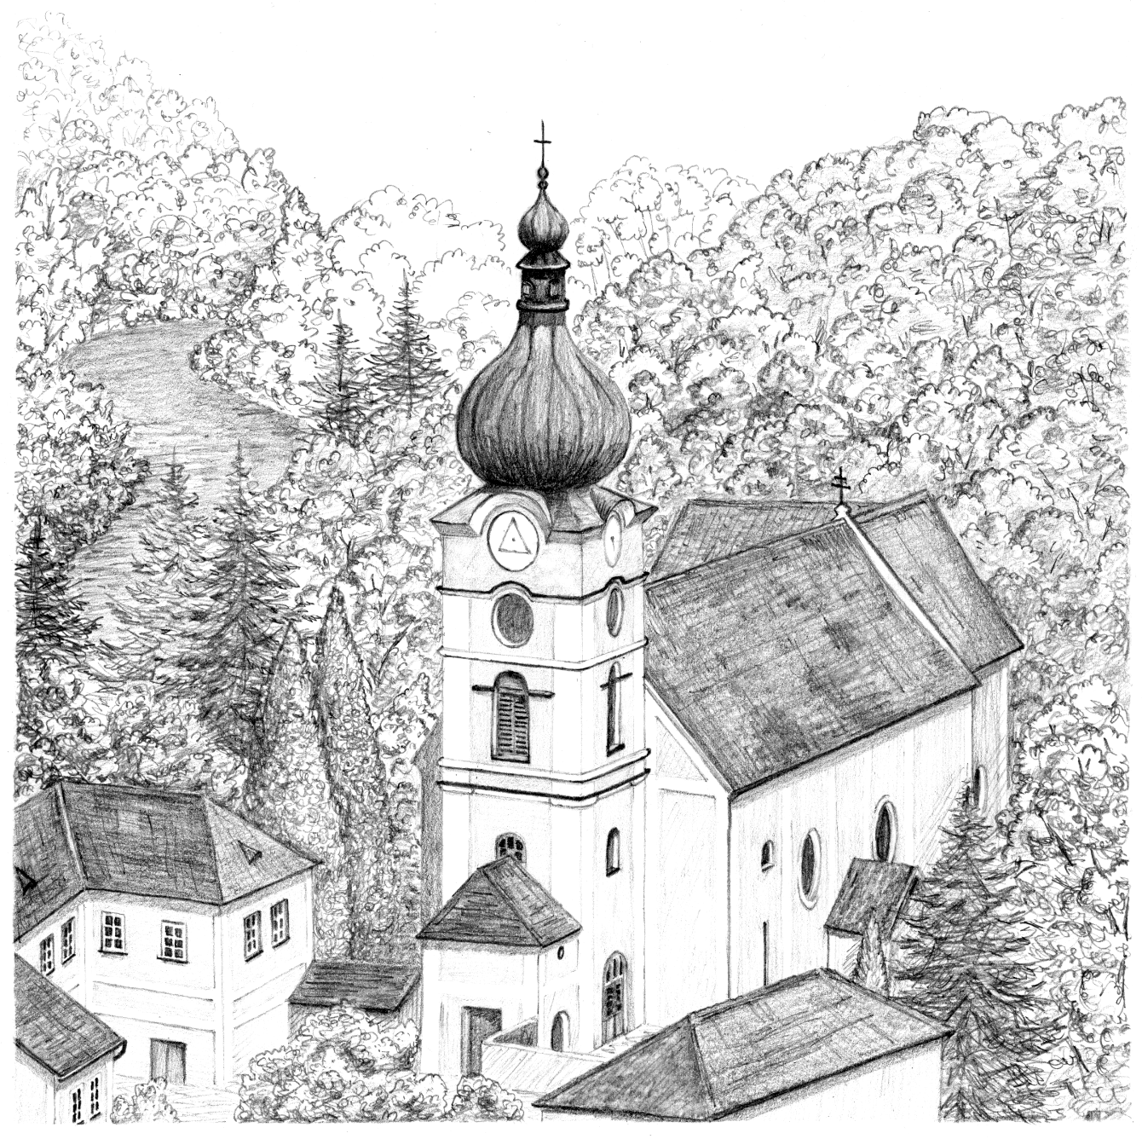

PRAVIDELNÉ MĚSÍČNÍ POUTĚ

NOVÝ JERUZALÉM

za obnovu víry v našem kraji

v kostele Panny Marie Nanebevzaté ve Vranově nad Dyjí, vždy 15. v měsíci

říjen – březen 17⁰⁰ duben – září 18⁰⁰

KÁZÁNÍ NA TÉMA:

Duchovní život o. Milan Plíšek: leden, květen, září

Svatost o. Nik (Jan Richter): únor, červen, říjen

Jak číst Písmo svaté o. Pavel Zahradníček: březen, červenec, listopad

Cyril a Metoděj, o. Marek Dunda: duben, srpen, prosinec
jak překonal beznaděj

